ОТЧЕТ ПО ЛАБОРАТОРНОЙ РАБОТЕ № 2

Ветвление и совместная разработка: удаленный репозиторий, ветки, слияние

Ссылки на материалы работы
- Ссылка на удаленный репозиторий GitHub:
https://github.com/gleb-xle-b/LabsKozlov.git
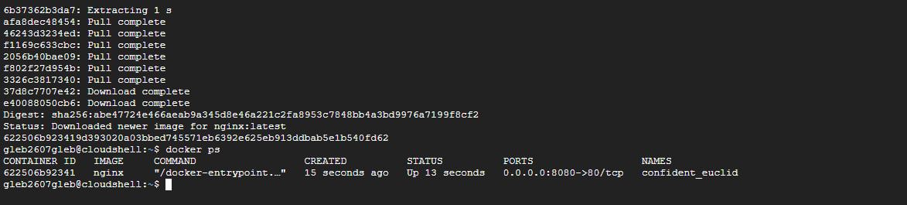
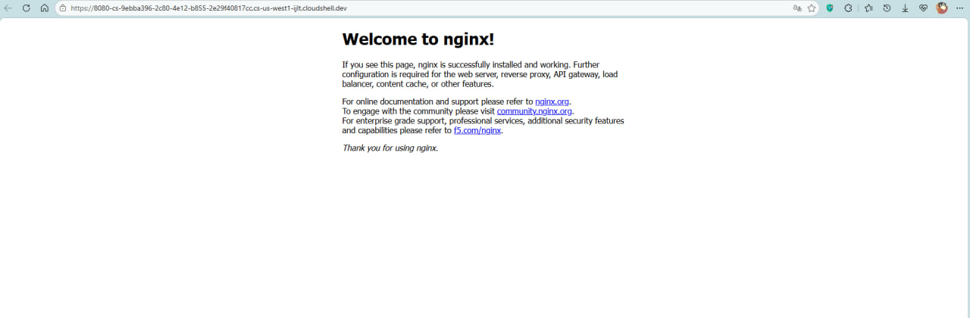
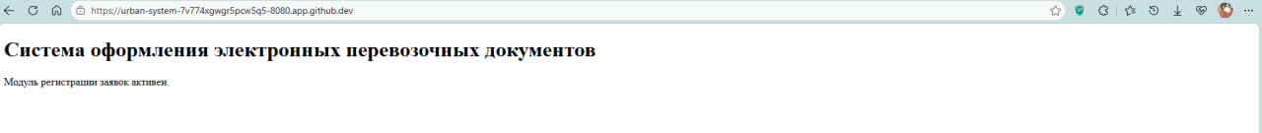
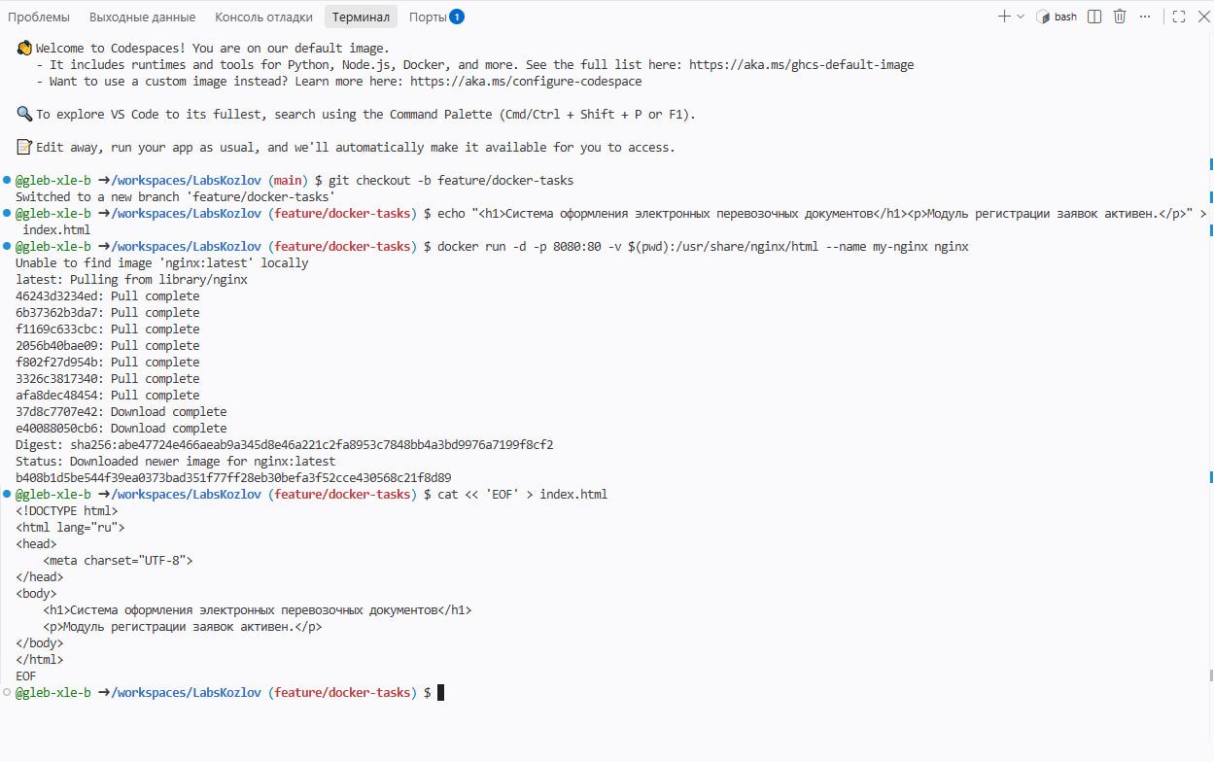
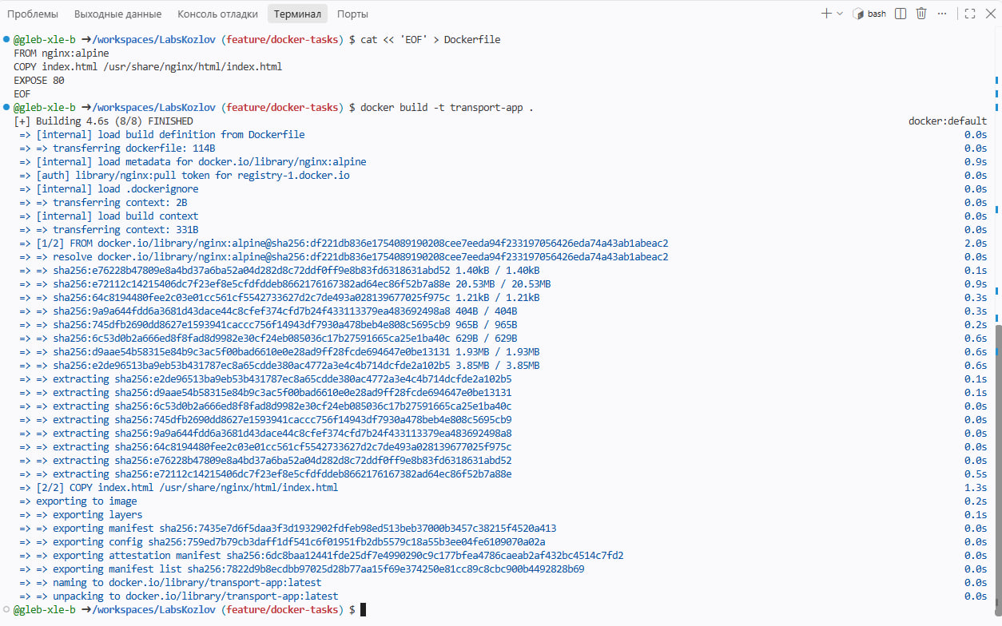
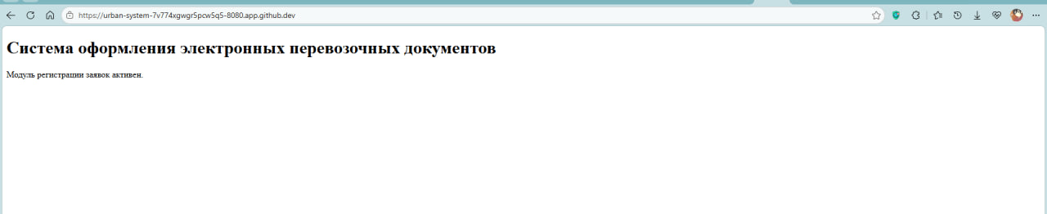
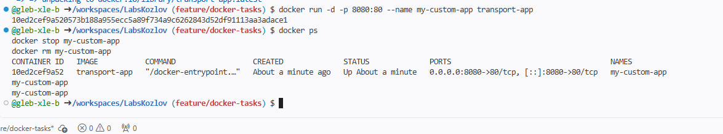
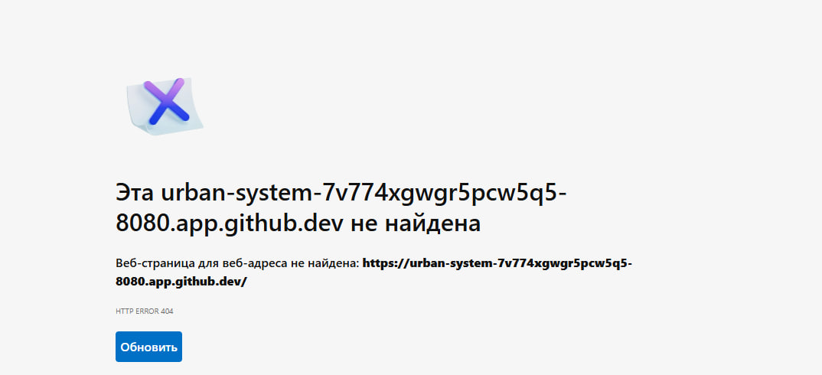
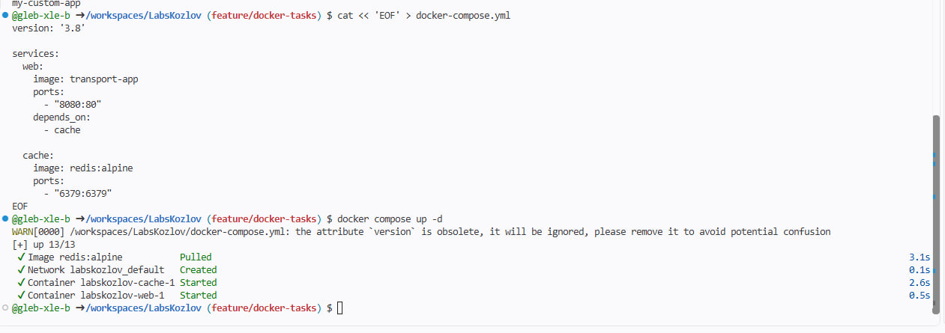
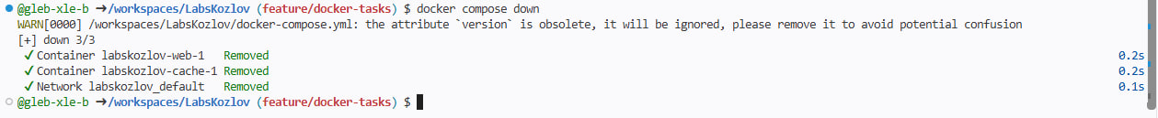
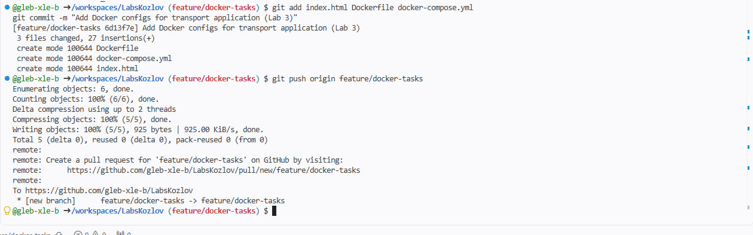

Контрольные вопросы

1. В чем принципиальное отличие Docker-контейнера от классической виртуальной машины?
- Виртуальная машина (ВМ) эмулирует физическое аппаратное обеспечение через гипервизор. В каждой ВМ запускается собственная полноценная гостевая операционная система со своим ядром, системными службами и драйверами, что требует большого объема оперативной памяти, гигабайтов на диске и занимает минуты на загрузку.
- Docker-контейнер не эмулирует «железо» и не содержит гостевой ОС. Он использует общее ядро хостовой операционной системы, изолируя процессы на уровне ядра Linux (с помощью технологий namespaces для изоляции видимости и cgroups для ограничения ресурсов). За счет этого контейнеры весят в десятки раз меньше, запускаются за доли секунды и потребляют минимум системных ресурсов.

2. Для чего в команде docker run применяются ключи -d и -p?
- Ключ -d (detached mode, фоновый режим) – запускает контейнер в фоновом процессе операционной системы, сразу возвращая управление пользователю в терминал. Без этого ключа терминал останется заблокированным выводом логов контейнера.
- Ключ -p <порт_хоста>:<порт_контейнера> (publish / port forwarding, проброс портов) – связывает порт хост-машины с портом внутри изолированной сетевой среды контейнера. Например, -p 8080:80 означает, что сетевой трафик, приходящий на порт 8080 вашего компьютера, будет перенаправлен на порт 80 внутри контейнера.

3. Какая директива в Dockerfile отвечает за перенос файлов с компьютера разработчика внутрь создаваемого образа?
- Основная директива – COPY (например: COPY index.html /usr/share/nginx/html/index.html).
- Также существует директива ADD, которая умеет не только копировать файлы, но и автоматически распаковывать локальные архивы (tar, gzip) внутрь образа, а также скачивать файлы по URL. Однако для обычного переноса файлов рекомендуется использовать COPY.

4. Почему в задании 1 использовалось монтирование тома (флаг -v), а в задании 2 – команда COPY?
- Флаг -v (Volume / Bind mount) связывает папку хост-машины с папкой внутри контейнера «на лету» в реальном времени. Это идеальный подход для разработки (development): можно менять код на компьютере, и изменения моментально отображаются в браузере без необходимости заново собирать образ.
- Команда COPY «намертво вшивает» исходный код внутрь файловой системы образа на этапе сборки (docker build). Это подход для продакшена (production): на выходе получается полностью автономный, самодостаточный и неизменяемый образ, который можно перенести на любой сервер без необходимости копировать туда исходные файлы проекта.

5. Какую функцию выполняет директива depends_on в файле docker-compose.yml?
Директива depends_on определяет порядок запуска и зависимости между сервисами. В рамках лабораторной работы указание depends_on: - cache для сервиса web гарантирует, что Docker Compose сначала запустит сервис кэширования cache (Redis), и только после этого начнет запуск веб-сервера web.
(При остановке через docker compose down сервисы останавливаются в обратном порядке).

6. Что произойдет при выполнении команды docker-compose down в директории с проектом?
Команда выполнит корректное завершение работы всей инфраструктуры проекта, описанной в конфигурационном файле:
- Остановит все работающие контейнеры сервисов (web и cache).
- Удалит остановленные контейнеры.
- Удалит виртуальные сети (networks), автоматически созданные для связи этих сервисов.
- При этом сами образы (images) и исходные файлы на диске останутся нетронутыми.

